19 февраля 2020 года в Единый день юного миротворца Северной Осетии в
МБОУ СОШ № 26 прошел круглый стол по теме «Хочешь мира – готовься к миру!».
На данное мероприятие были приглашены Днепровская Т.Р., мама героя РФ
Днепровского Андрея, председатель солдатских матерей РСО-А.,
Золоев И.К., председатель Союза десантников Осетии, офицеры 58 Армии, почетные гости
из г. Москвы, съемочная группа киностудии «Крылья», представители детских
общественных движений.
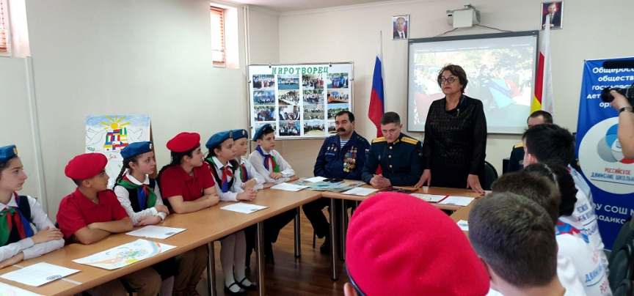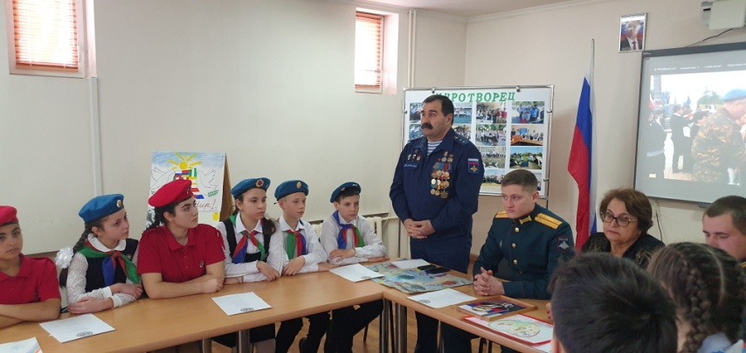

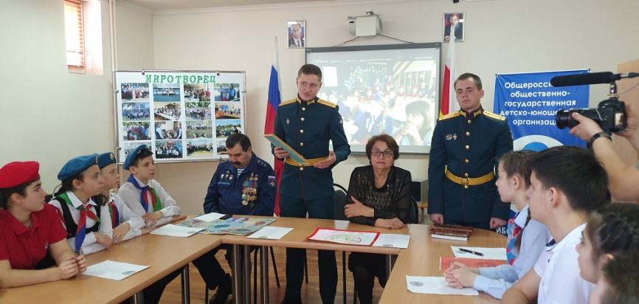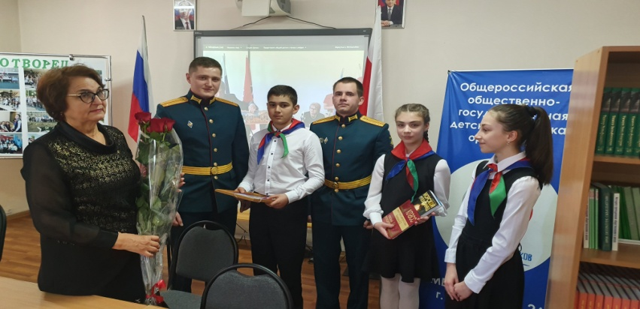
6 «В» классу (классный руководитель Пляскина М.А.)за активную патриотическую
работу было присвоено имя героя Советского Союза Коняхина Василия Дмитриевича.

Гостям была показа презентация о деятельности юных миротворцев школы, о дружбе
и тесном взаимодействии миротворцев с отрядами юнармии и РДШ. Учащиеся школы
выступили с новым проектом «Мы все разные, но мы все равные…и ВСЕ МЫ
ЗА МИР!»
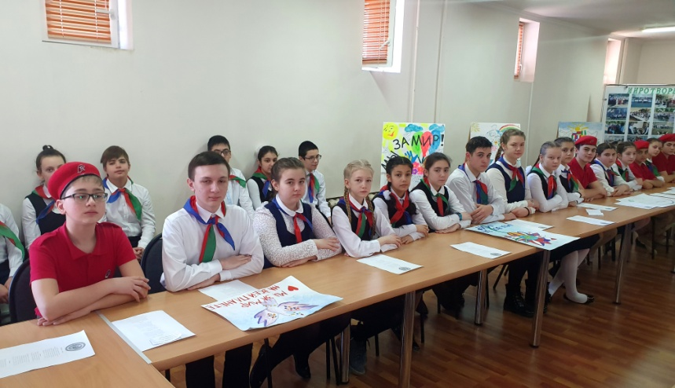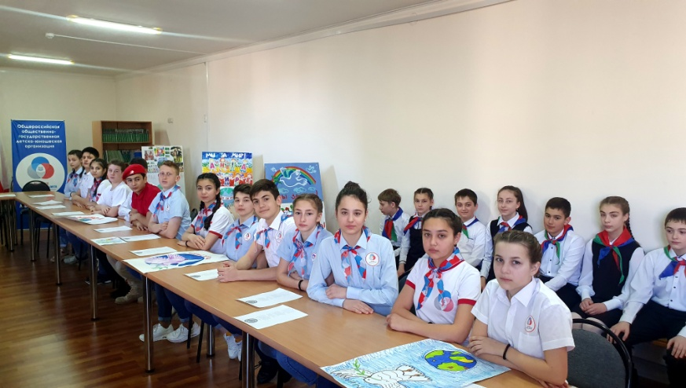

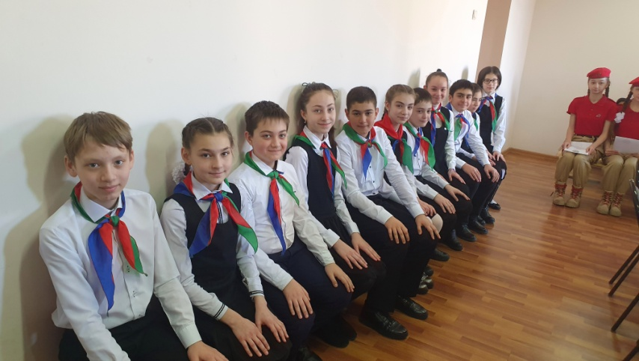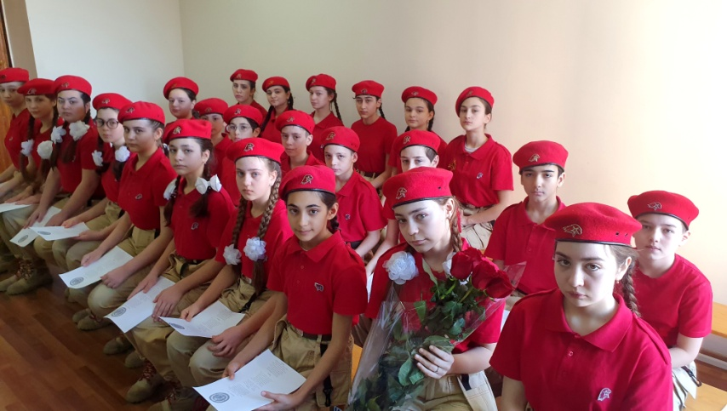

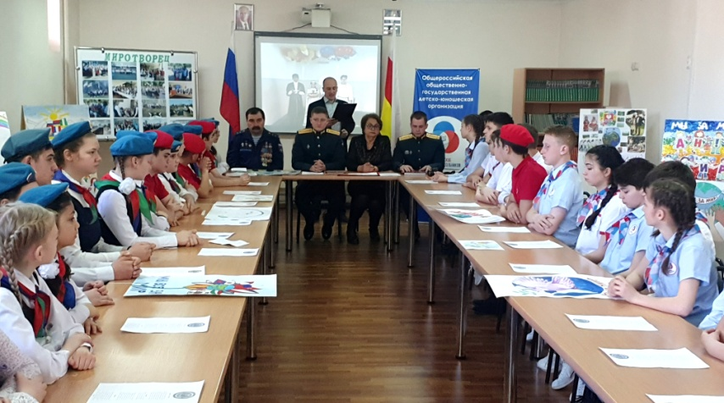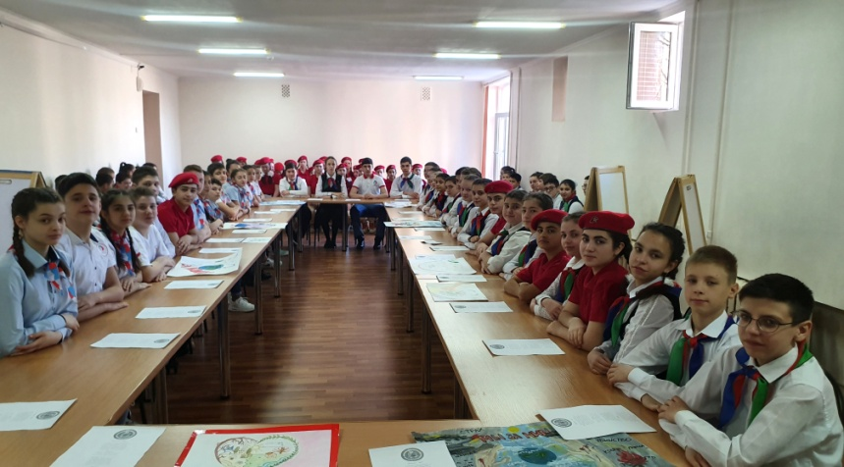
Гости выступили со словами благодарности коллективу школы о проводимой
миротворческой работе. Участники «Круглого стола» с удовольствием исполнили
песню-гимн «Движения юных миротворцев РСО-А» «Надежда» на музыку
А.Н. Пахмутовой.
Телекомпания «Крылья» посетила и ряд классных часов по классам на
миротворческую тему. Участники бесед ответили на вопросы, предложенные съемочной
группой и написали эссе по данной тематике.
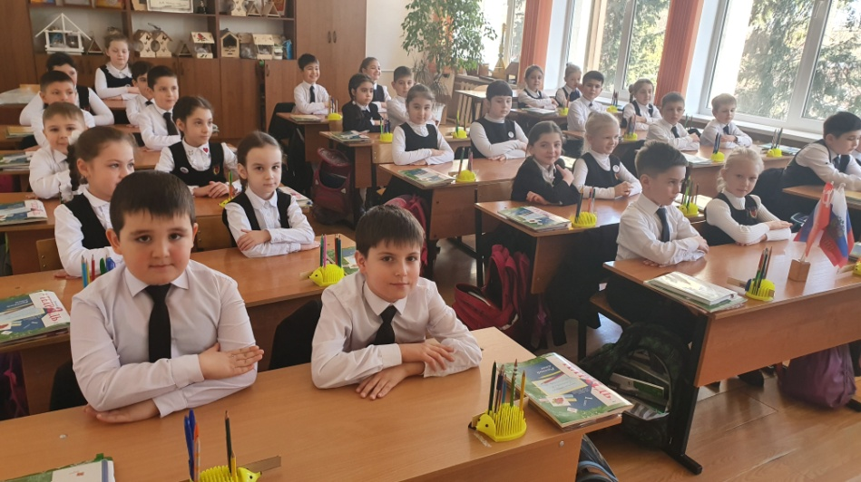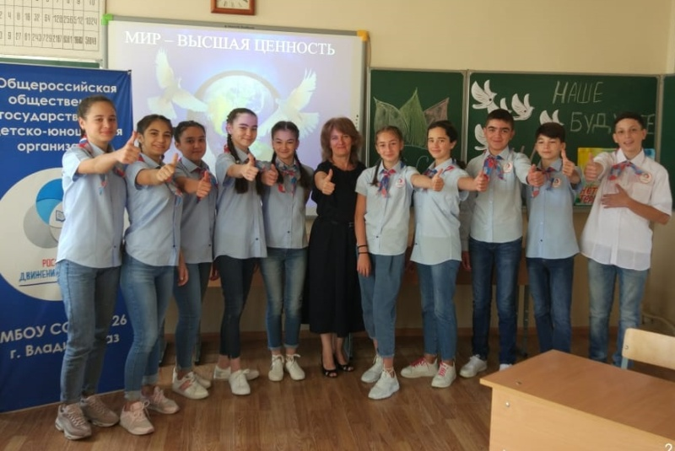
Директору школы Туккаевой З.Е. была вручена грамота за активное участие в
VIII-ом Международном слете Движения юных миротворцев стран СНГ в РСО-А в
рамках «Недели мира», посвященной Международному дню Мира.
Зам. директора по ВР Джатиева Н.Г. за активное участие в VIII-ом Международном
слете Движения юных миротворцев стран СНГ в РСО-А в рамках «Недели мира»,
посвященной Международному дню Мира, была удостоена высшей награды Движения
юных миротворцев стран СНГ в РСО-А, Диплома трех колес.

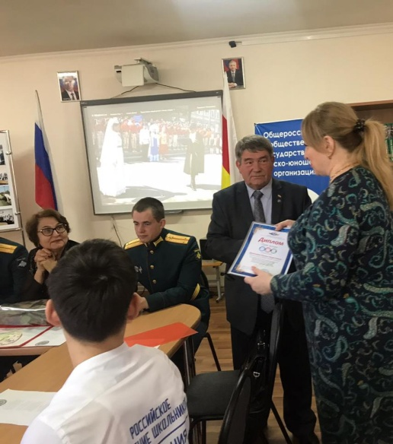
Гости из Москвы были приятно удивлены увиденным, поблагодарили участников
съемки за высокопрофессиональную подготовку детей.
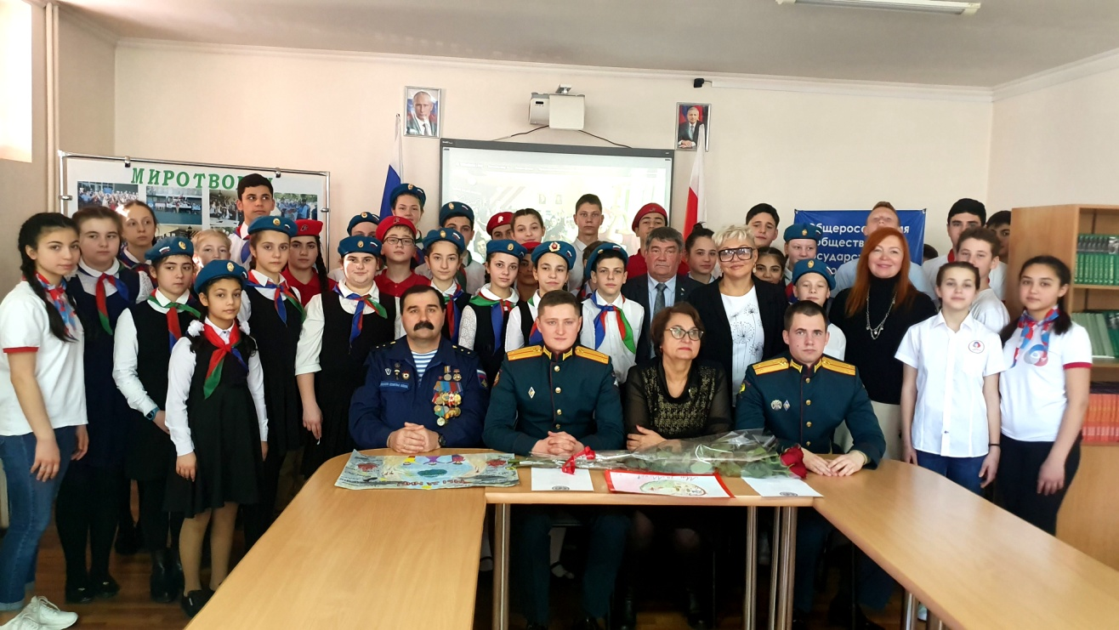

После окончания мероприятия миротворцы школы вместе со съемочной группой
проследовали к стеле «Владикавказ – город воинской Славы», где расположена
«Плита памяти». Юные миротворцы школы провели трудовой десант на территории
комплекса и рассказали московским гостям историю создания «Плиты памяти»,
под которой соединена священная земля из городов-героев СССР и городов воинской
Славы России.
